Министерство образования и науки Российской Федерации
Федеральное государственное автономное образовательное учреждение высшего профессионального образования
Национальный исследовательский ядерный университет «МИФИ»
Саровский физико-технический институт – филиал НИЯУ МИФИ
Физико-технический факультет
Кафедра философии и истории
XVII студенческая конференция по гуманитарным и социальным наукам
Шестая студенческая конференция по социологии
«Институциональная среда и модернизация России»
1 декабря 2015 г.
Россия-2050
Доклад:
Студентов:
И. Пелин (руководитель)
Д. Лушкин
А. Кудряшов
Р. Крючко,
ЭП-33
Преподаватель:
кандидат исторических наук, доцент
О.В.Савченко
Саров 2015

Слайд 1,2
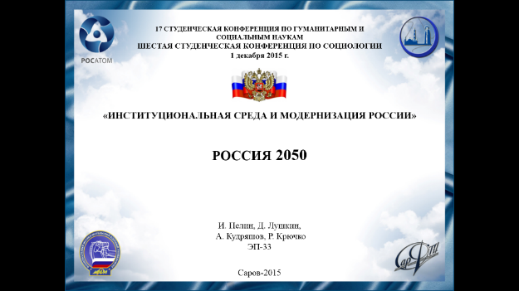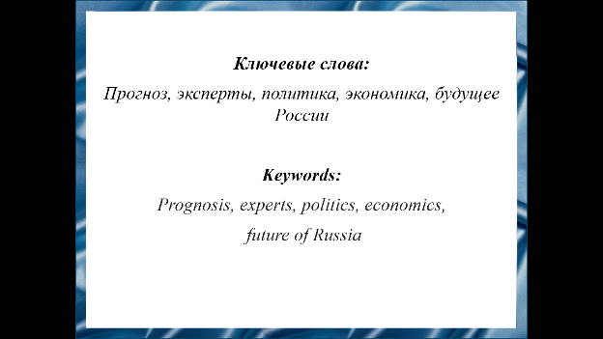
Добрый день, уважаемое жюри, участники и гости конференции. Меня зовут Пелин Иван. Я и моя команда хотим представить Вам доклад на тему: Россия 2050

Слайд 3
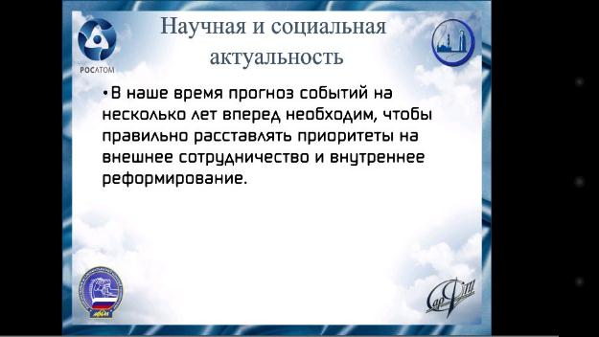
В наше время прогноз событий на несколько лет вперед необходим, чтобы правильно расставлять приоритеты на внешнее сотрудничество и внутреннее реформирование.
Слайд 4
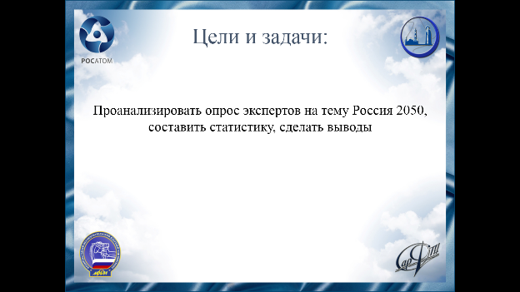
Целью нашего доклада является проанализировать данные опроса экспертов прогнозирующего состояние России и мира в целом в 2050 году. Мы выбрали этот опрос потому, что эксперты могут наиболее полно оценить шансы того или иного события, возможного в будущем
Слайд 5
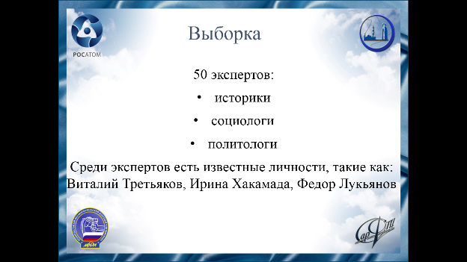
Этот опрос проводился в 2005 – 2006 гг. организацией «Независимая издательская группа» владельцем которой является Виталий Третьяков, известный журналист и политолог. В нем принимали участие эксперты разных возрастов, но все с высшим образованием, у большинства ученые степени. В составе экспертов присутствует Ирина Хакамада - российский политический и государственный деятель, кандидат экономических наук, Федор Лукьянов - российский политический и государственный деятель, кандидат экономических наук, Сергей Марков – российский дипломат, политолог, депутат Государственной Думы, Дмитрий Фурман – российский философ, историк, политолог.

Слайд 6
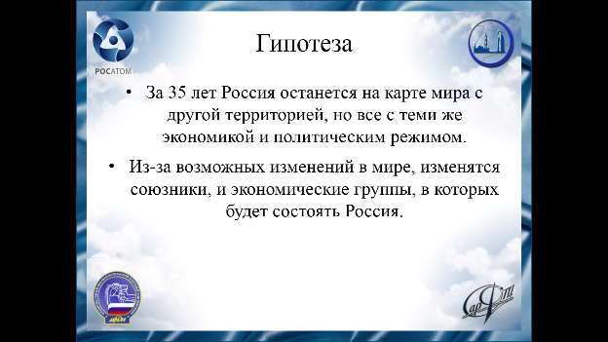
Возможно, что внутри страны за 35 лет изменится только территория, но внешние изменения подтолкнут Россию к пересмотру списка союзников.

Слайд 7
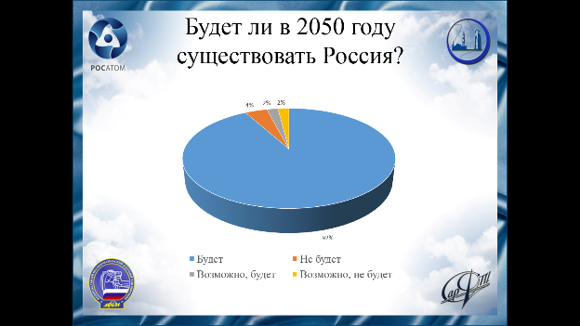
Как мы видим большинство экспертов уверены, что Россия будет существовать, из комментариев видно, что прогнозируют существование России как государство объединяющее северную часть Евразии, при этом нет точного прогноза на то, что Россия останется такой же, как сейчас. Голоса против основываются на том, что разрушится не страна, а ее устои.

Слайд 8
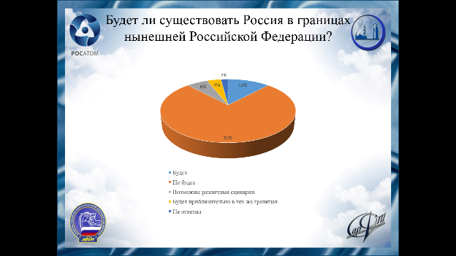
Как мы видим, здесь большое количество голосов за то, что Россия к 2050 году изменится в территории, и из комментариев ясно, что это связано с набирающими самостоятельность субъектами РФ и нестабильностью границ

Слайд 9
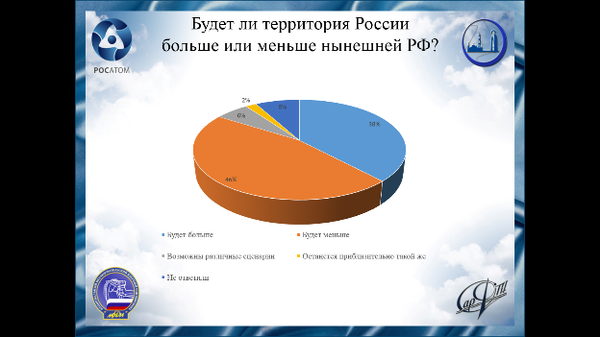На этот вопрос не смогли ответить почти половина экспертов, зато другая половина точно сказали, что территория России к 2050 году уменьшится, и причины были высказаны выше

Слайд 10
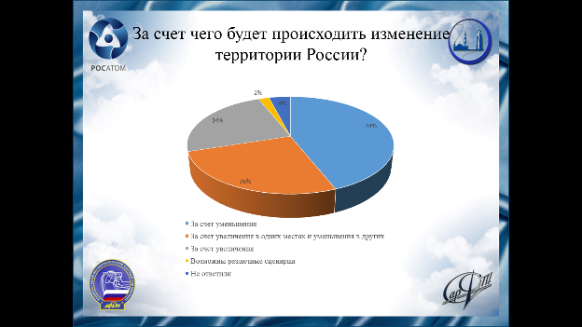
Здесь мнение экспертов разделилось, ведь невозможно точно предугадать события, но все-таки половина экспертов высказало мнение, что территория России будет только уменьшаться, стоит учесть, что опрос проводился в 2005-2006 годах, а в прошлом году территория России увеличилась на один полуостров, следовательно сбывается прогноз другой половины экспертов.

Слайд 11
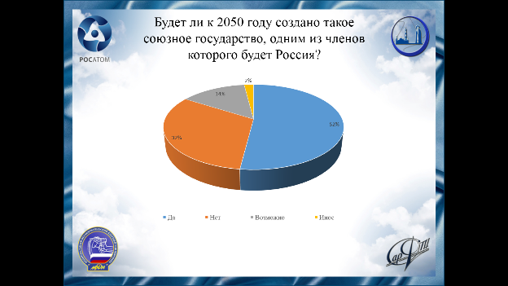
Как и на прошлом слайде, мы не видим одинакового ответа всех экспертов, но один эксперт предположил, что возможно возникновение ассоциации государств, включающей крупные «осколки» РФ (однако ее политическая субъектность будет весьма неустойчивой).

Слайд 12
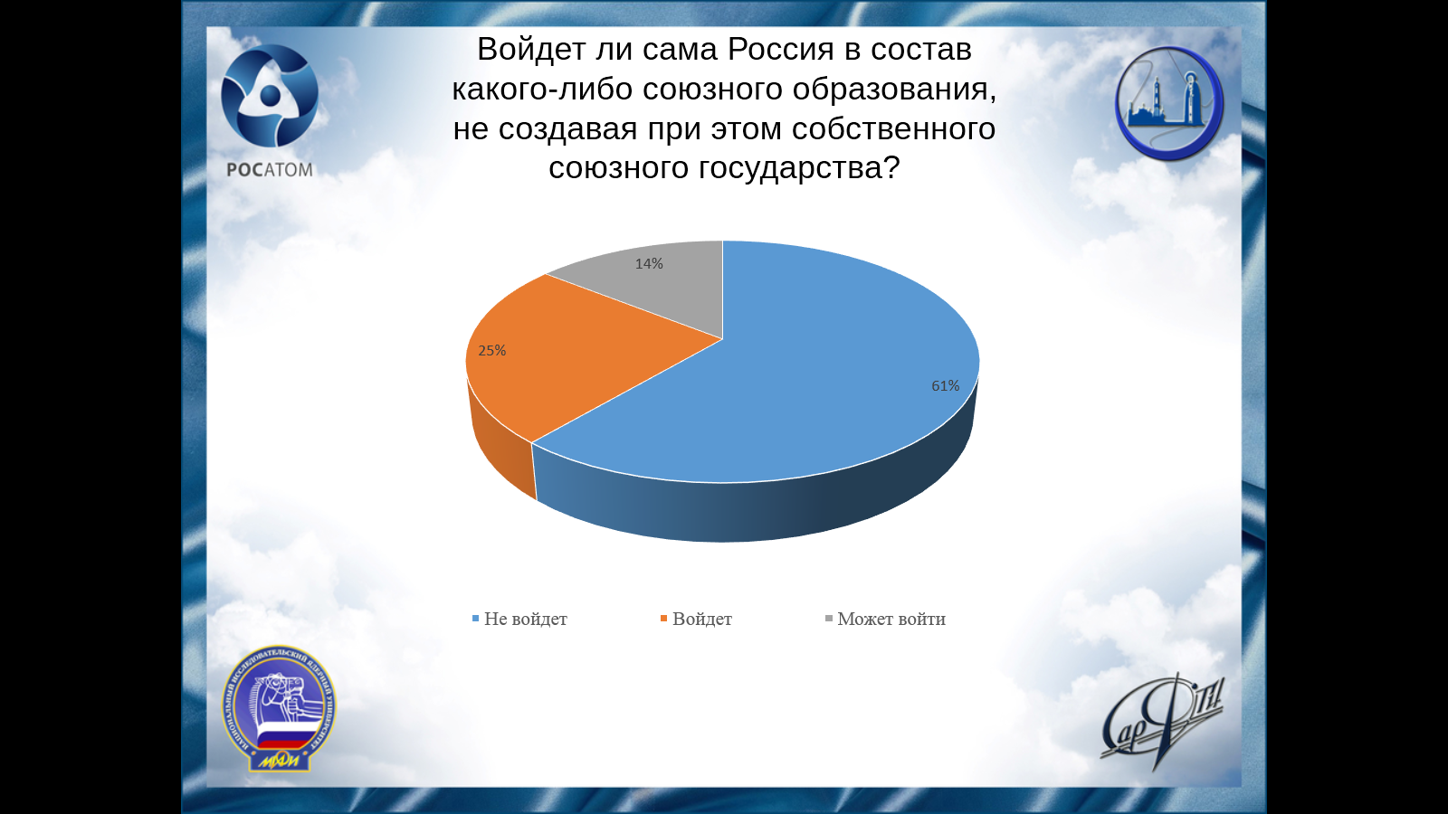
Хотя большинство голосов и за то, что Россия ни к кому не присоединится, как и было многие века до этого, часть же считает, что потенциальным «поглотителем» России может быть ЕС.

Слайд 13
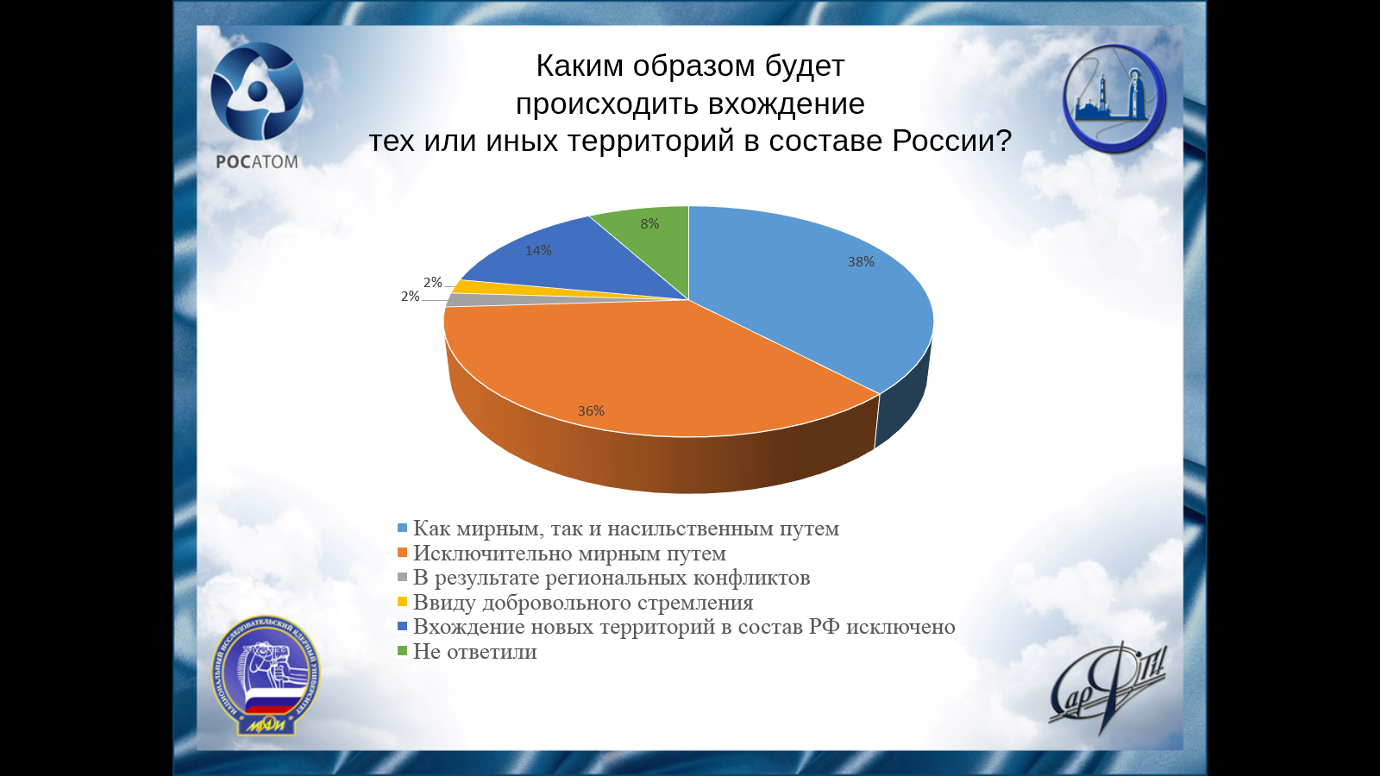
В этом вопросе большинство экспертов сказали, что Россия будет присваивать территории мирным путем, но часть из них высказалась, что применение силы возможно, при участии третьих лиц, что и предсказывает последние события.

Слайд 14
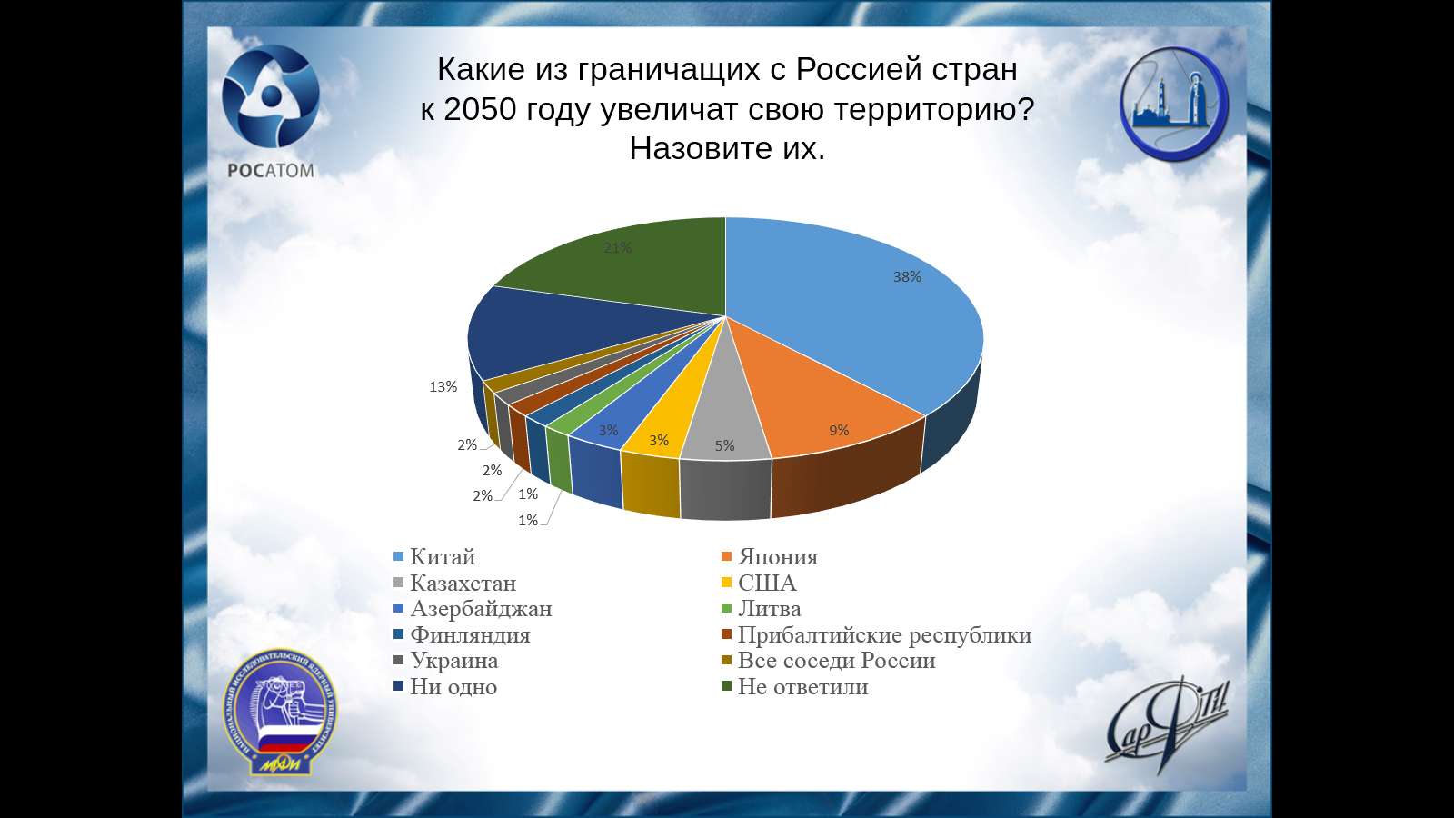
Это непростой вопрос, и почти четверть не ответили на него, но из тех, кто ответил в большинстве оказались те, кто считает наших восточных соседей потенциальными «поглотителями», и немалая часть ответила, что все останутся в прежних границах.

Слайд 15
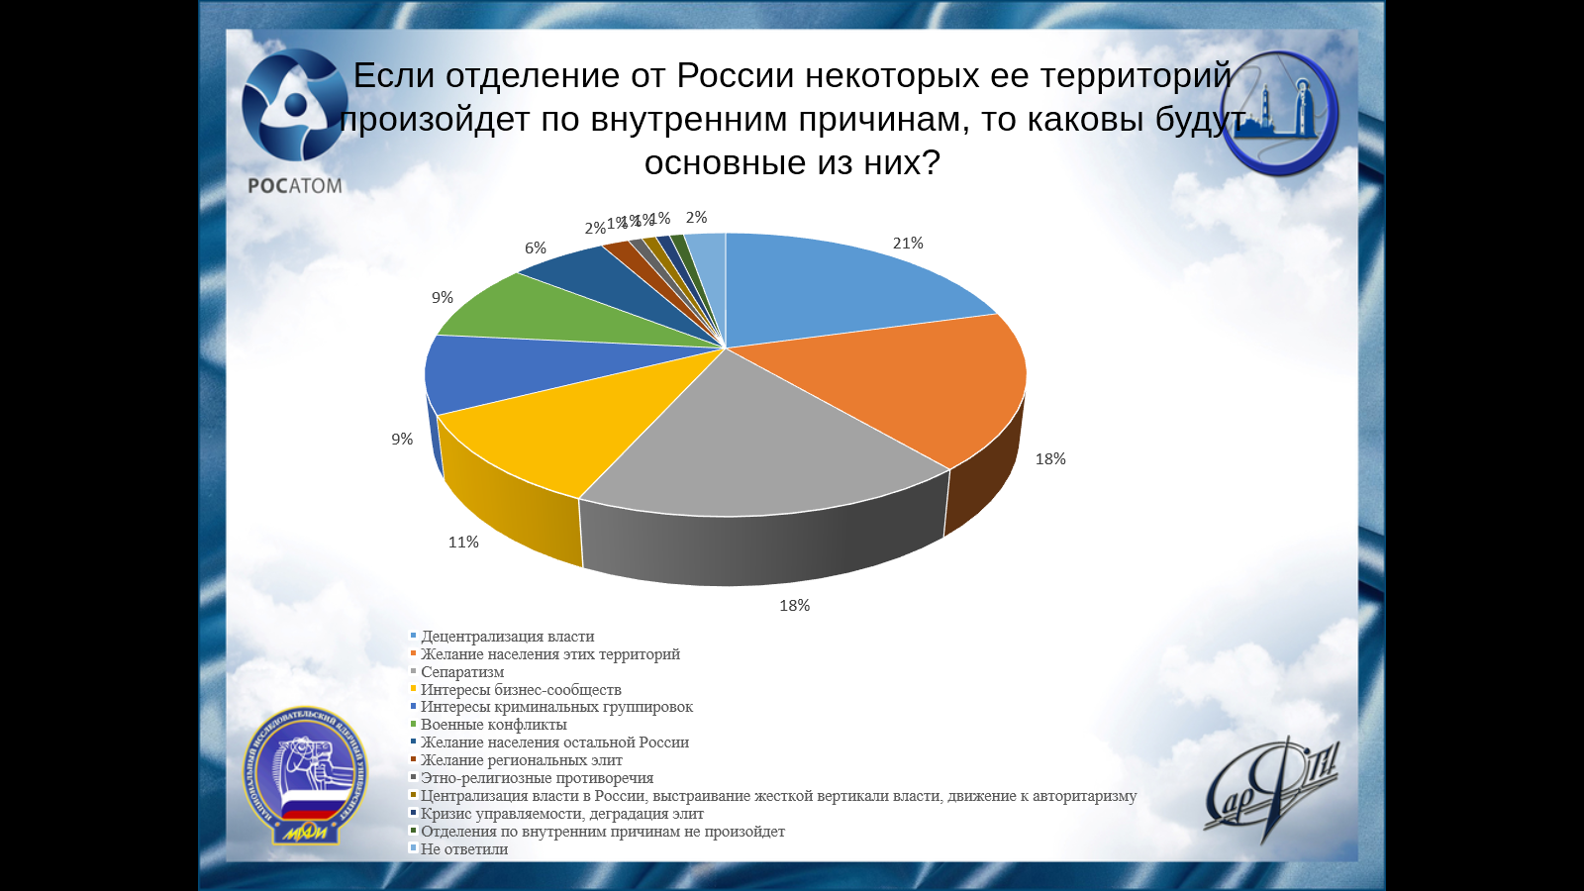
Из всех этих причин можно выявить те, что набрали около 20%, это: децентрализация власти 21%, желание населения этих территорий 18%, сепаратизм 18%. А так же мы можем выявить проблемы набравшие около десяти процентов голосов экспертов, это: интересы бизнес-сообществ 11%, интересы криминальных группировок 9%, военные конфликты 9%.

Слайд 16
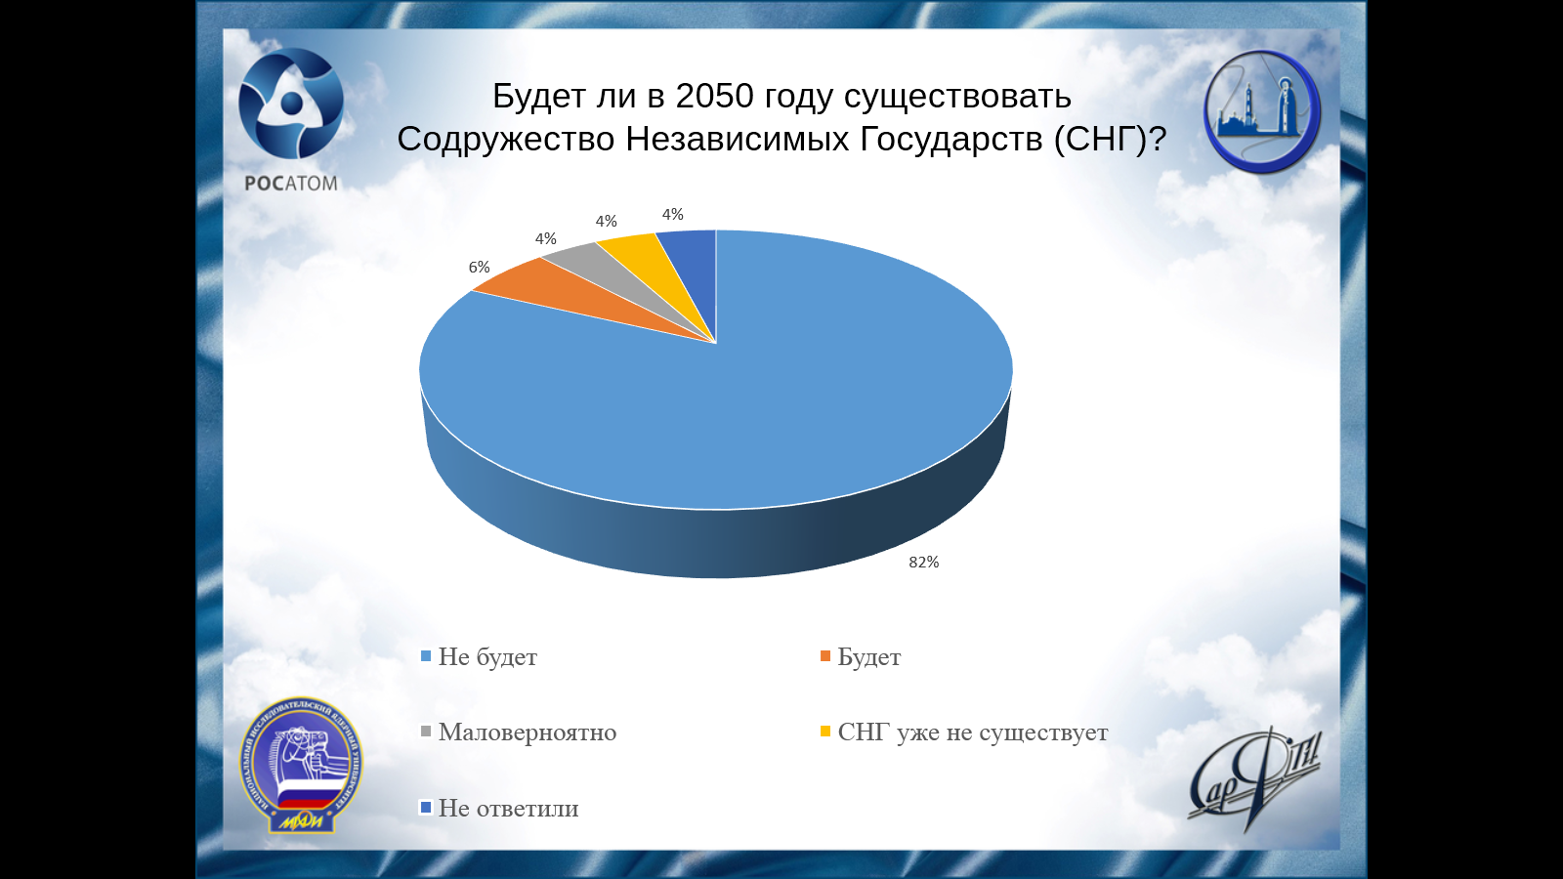
Большинство экспертов ответили что СНГ разрушится к 2050 году. СНГ довольно шаткое объединение, и если учесть желание ЕС и США обзавестись странами СНГ, скорее всего к 2050 году СНГ будут представлять только малая часть стран.

Слайд 17
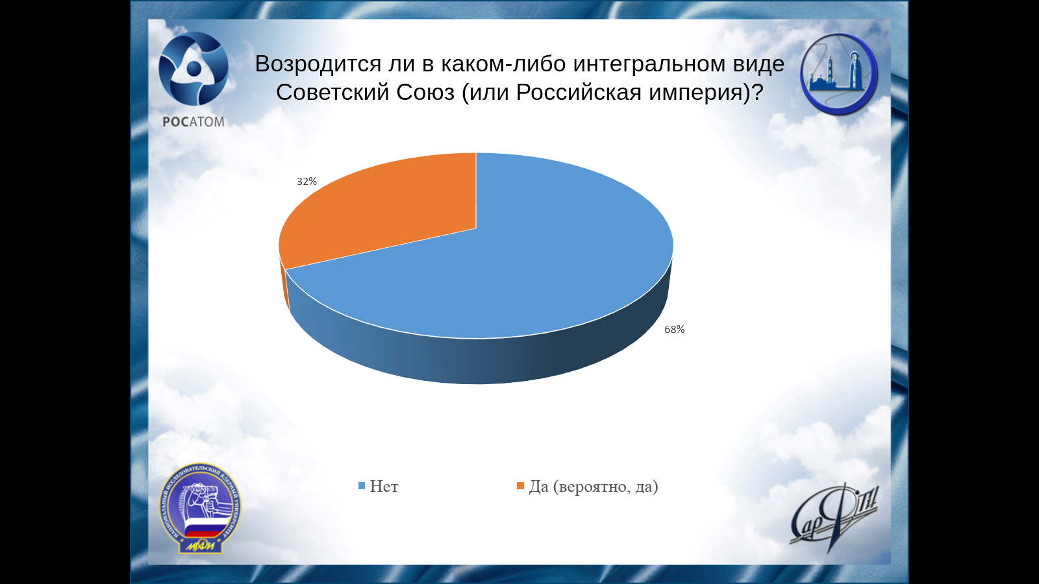
Здесь мы видим, что треть экспертов ответили, что Россия будет существовать в интегральном виде, как уверены эксперты, этого мы сможем достичь, объединившись с Украиной и Беларусью, и это будет Российский союз.

Слайд 18
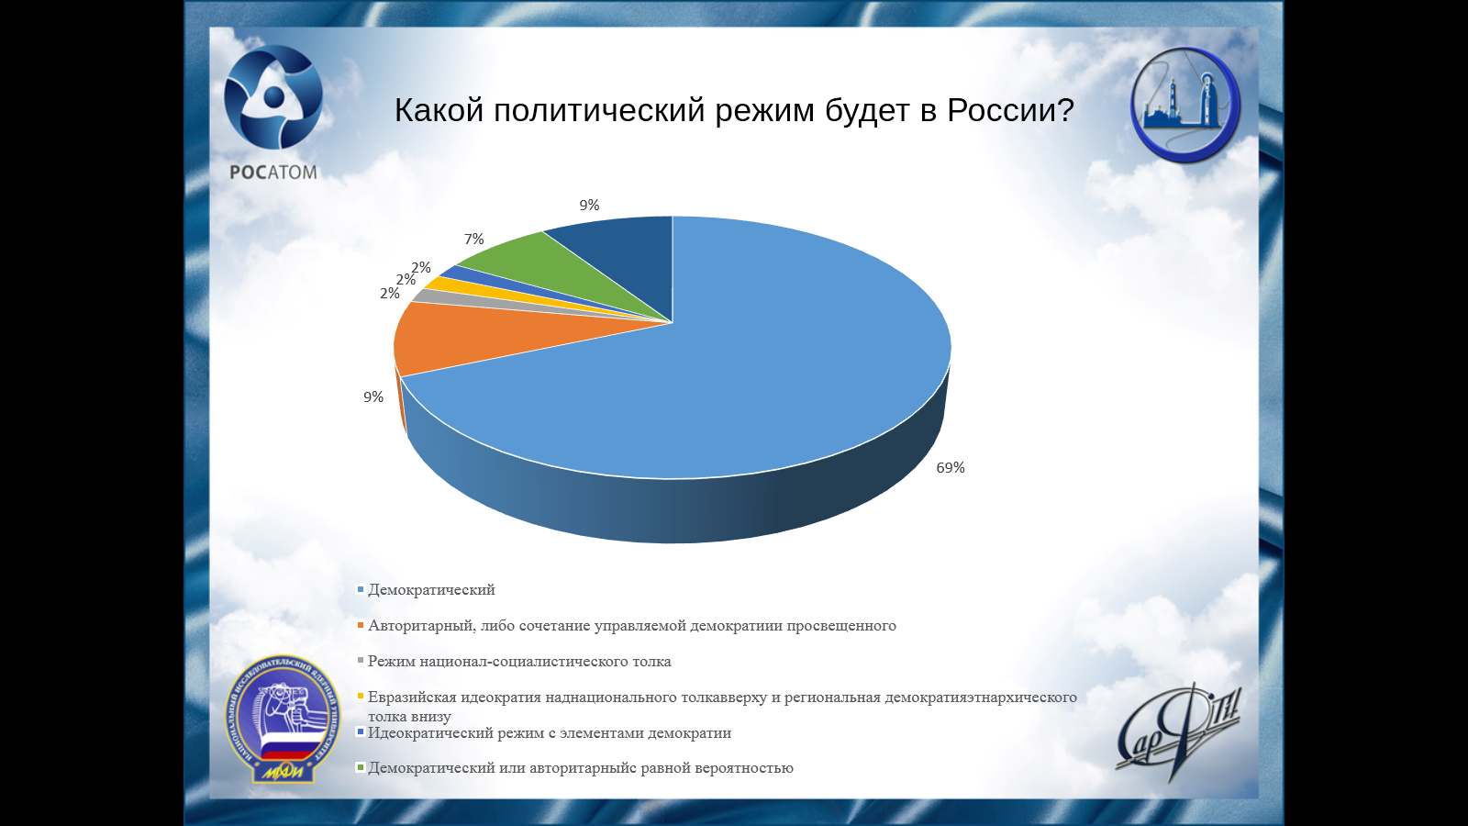
Хотя две треть экспертов за демократию, при комментирование своего ответа, они говорят не про ту демократию, которая сейчас и которая была десять лет назад, они говорят о народовластии, либо о демократии которая намного приближена к народу, чем сейчас. Но один из экспертов, высказал предположение что это зависит от того с кем будет сотрудничать Россия, с ЕС, либо с Китаем.

Слайд 19
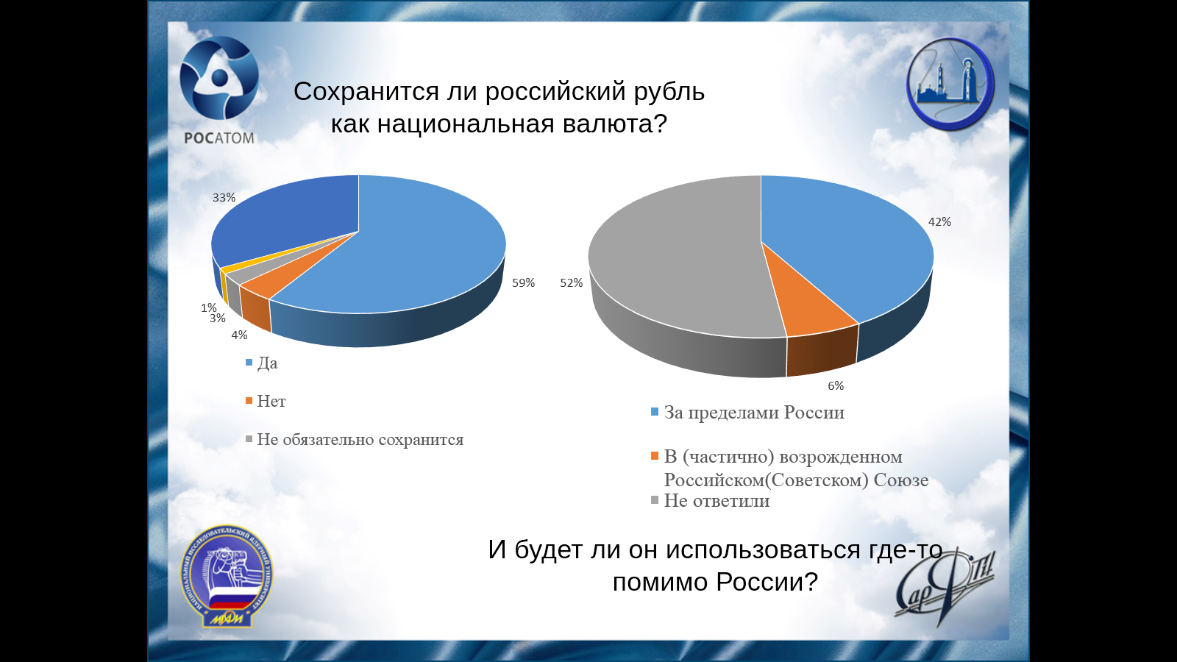
Эти два экономических вопроса не зря стоят на одном слайде, ведь существование рубля, возможно при вывозе его за рубеж, но как видим, в устойчивости рубля уверены больше экспертов, чем в использовании его за рубежом, поэтому можем сделать вывод, что Россия и сама может удержать рубль на плаву.

Как мы увидели в этой презентации гипотезы насчет будущего подтверждены опросом, но так как впереди еще 35 лет, и как мы увидели не все прогнозы экспертов точны, мы не можем точно утверждать, что будет в 2050 году

Слайд 20, 21:
